W jaki sposób należy formować sumienie młodego człowieka,  by było ono skuteczną pomącą w jego życiu? | W jaki sposób należy formować sumienie młodego człowieka,  by było ono skuteczną pomącą w jego życiu?
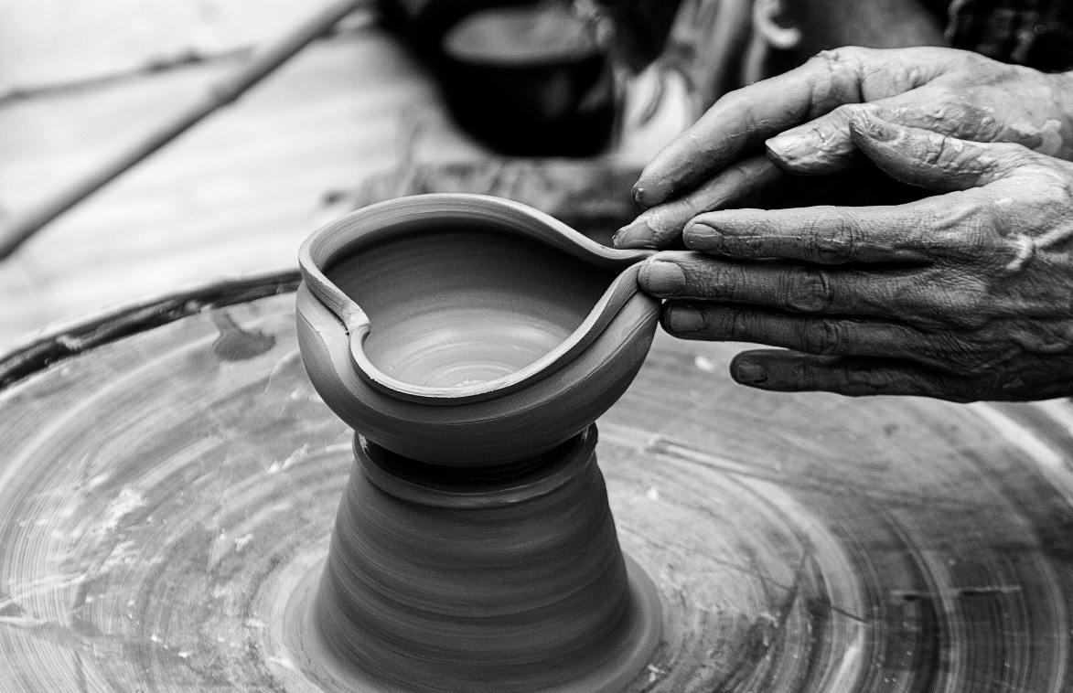 | 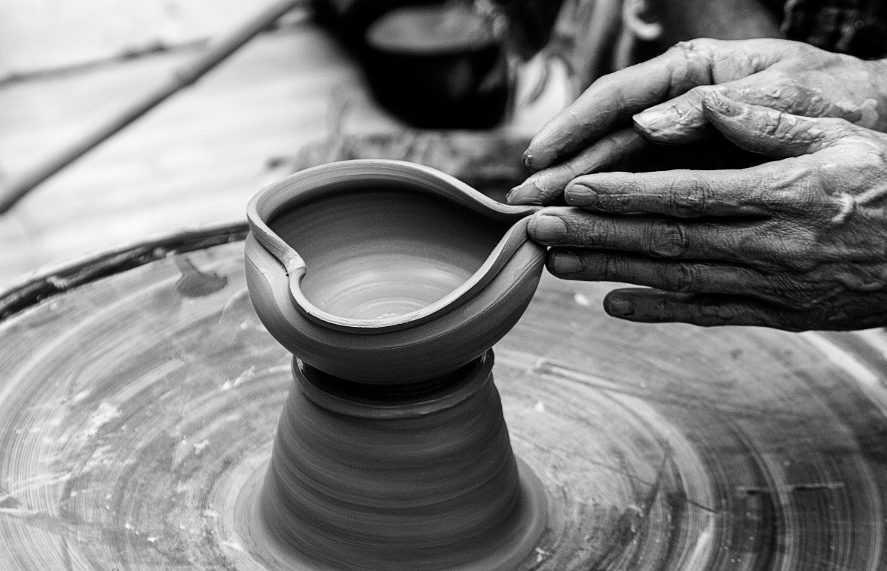
Źródło obrazka: https://pixabay.com/images/id-2567255/

